**比 选 文 件**

项目名称： 大动物实验室室外地面硬化、窗改门等改造项目

项目编号：CRSI202506GCKFYXYJB003

采 购 人： 中国康复科学所

**2025 年 6 月**

**目 录**

第一章 比选公告 2

第二章 供应商须知 4

第三章 评审方法和评审标准 12

第四章 采购需求 15

第五章 响应文件格式 18

1. **比选公告**

中国康复科学所 拟对 大动物实验室室外地面硬化、窗改门等改造 项目组织内部比选工作，兹邀请符合本次比选采购要求的供应商参加本次比选，有关事项如下：

## 一、项目基本情况

1.项目编号： CRSI202506GCKFYXYJB003

2.项目名称： 大动物实验室室外地面硬化、窗改门等改造项目

3.项目地点： 北京市丰台区角门北路18号

4.项目预算金额： 93995.86 元，人民币（大写）： 玖万叁仟玖佰玖拾伍元捌角陆分

5.采购内容： 室外地面进行硬化；西侧新建栅栏墙；更换室外铁门；搭建梯子；以及窗改门改造连通大小动物实验室。

6.项目期限： 60日历天

## 二、供应商的资格要求（须同时满足）

1.应具有良好的商业信誉和健全的财务会计制度，具有履行合同所必需的设备和专业技术能力，具有依法缴纳税收和社会保障资金的良好记录等，同时单位负责人为同一人或者存在直接控股、管理关系的不同供应商，不得同时参加本项目比选活动（提供供应商资格声明书并加盖公章）。

2.资质要求：在中华人民共和国注册的、具有独立承担民事责任能力（提供证书复印件并加盖公章）。

3.信用要求：近三年内参加过的政府采购和招投标活动中没有重大违法记录（提供声明函，供应商注册成立时间不足三年的，从注册时间起算），且未被“信用中国”网站（www.creditchina.gov.cn）列入失信被执行人、重大税收违法案件当事人名单，未被“中国政府采购”网站（www.ccgp.gov.cn）列入政府采购严重违法失信行为记录名单（提供相关网页查询结果截图并加盖公章）。

4.是否专门面向中小微企业： 是 。（如面向中小微企业，则需提供中小企业声明函并加盖公章）

5.本项目特定资质要求： 供应商具备建筑装修装饰工程专业承包资质贰级及以上资质，且具有有效的安全生产许可证 。（提供相关证明资料复印件并加盖公章）

6.其他要求： 无 。

## 三、获取比选文件方式

**■**网上获取：本公告内直接下载获取。

□线下获取：凡有意参加此次比选的响应供应商，请于 年 月 日- 月 日（北京时间每日上午 至 ，下午 至 。节假日除外），携带 等资料到 领取比选文件并登记备案。

□其他方式：  **。**

注：标记“**■**”的选项意为适用于本项目，标记“□”的选项意为不适用于本项目。

## 四、评审方法：

**■**综合评分法

□最低价格法

注：标记“**■**”的选项意为适用于本项目，标记“□”的选项意为不适用于本项目。

## 五、提交响应文件截止时间、地点

响应文件递交截止时间： 2025 年 6 月 26 日 12 点 00 分（北京时间）。

地点： 北京市丰台区角门北路18号 。

逾期送达的、未送达指定地点的或者不按照比选文件要求密封的响应文件，采购人将予以拒收。

## 六、联系方式

采购单位： 中国康复科学所

地 址： 北京市丰台区角门北路18号

联 系 人： 高老师

联系方式： 15001332110

**第二章 供应商须知**

## 供应商须知资料表

本表是对供应商须知的具体补充和修改，如有矛盾，均以本资料表为准。标记“**■**”的选项意为适用于本项目，标记“□”的选项意为不适用于本项目。

| **条款号** | **条目** | **内容** |
| --- | --- | --- |
| 2.1 | 项目属性 | 项目属性：  □货物  □服务  **■**工程 |
| 2.2 | 核心产品 | **■**关于核心产品本项目不适用。  □本项目为单一产品采购项目。  □本项目为非单一产品采购项目，核心产品为： / 。 |
| 3.1 | 现场考察 | **■**不组织  □组织：考察时间： / ，考察地点： / 。  注：如组织，本项目只统一组织一次现场考察。 |
| 4.1 | 样品递交 | **■**不需要  □需要： / |
| 9.1 | 响应报价 | 响应报价的特殊规定：  **■**无  □有，具体情形： /  注：供应商响应报价不得超过预算金额，否则该响应为**无效响应。** |
| 10.1 | 响应文件份数 | 纸质响应文件：正本：1份；副本： 2 份。 |
| 15.1 | 供应商现场讲标 | **■**不需要  □需要： / ，不得超过 / 分钟。 |
| 15.3 | 二次报价 | **■**不需要  □需要： / |

**供应商须知**

## 一 说 明

1. 采购人、响应供应商
   1. 采购人：本项目采购人为中国康复科学所。
   2. 响应供应商（也称“供应商”）：指向采购人提供货物、工程或者服务的法人、其他组织或者自然人。
2. 项目属性、核心产品
   1. 项目属性见《供应商须知资料表》。
   2. 核心产品见《供应商须知资料表》。
3. 现场考察
   1. 若《供应商须知资料表》中规定了组织现场考察，则供应商应按要求在规定的时间和地点参加，本项目只统一组织一次现场考察。
   2. 由于未参加现场考察而导致对项目实际情况不了解，影响响应文件编制、响应报价准确性、综合因素响应不全面等问题的，由供应商自行承担不利评审后果。
4. 样品
   1. 本项目是否要求供应商提供样品，以及样品制作的标准和要求、是否需要随样品提交相关检测报告、样品的递交与退还等要求见《供应商须知资料表》。
   2. 样品的评审方法以及评审标准等内容见第三章《评审方法和评审标准》。
5. 比选费用
   1. 供应商应自行承担所有与准备和参加比选有关的费用，无论比选的结果如何，采购人在任何情况下均无承担这些费用的义务和责任。

## 二 比选文件

1. 比选文件构成
   1. 比选文件包括以下部分：
2. 比选公告
3. 供应商须知
4. 评审方法和评审标准
5. 采购需求
6. 响应文件格式
   1. 供应商应认真阅读比选文件的全部内容。供应商应按照比选文件要求提交响应文件并保证所提供的全部资料的真实性，并对比选文件做出实质性响应，否则**响应无效**。

## 三 响应文件的编制

1. 比选范围、响应文件中计量单位的使用及语言
   1. 供应商应当对所投采购项目对应第四章《采购需求》所列的全部实质性需求进行响应，否则其对该采购包的响应将被认定为**无效响应**。
   2. 除专用术语外，响应文件应使用中文书写。必要时专用术语应附有中文解释。
2. 响应文件构成
   1. 供应商应当按照比选文件的要求编制响应文件。响应文件的部分格式要求，见第五章《响应文件格式》。
   2. 第三章《评审方法和评审标准》中涉及的证明文件。
   3. 对照第四章《采购需求》，说明所提供货物、服务或工程已对第四章《采购需求》做出了响应，或申明与第四章《采购需求》的偏差和例外。如第四章《采购需求》中要求提供证明文件的，供应商应当按具体要求提供证明文件。
   4. 供应商认为应附的其他材料。
3. 响应报价
   1. 所有响应报价均以人民币报价。比选文件有其他要求的详见《供应商须知资料表》。
   2. 供应商的报价应包括为完成本项目所发生的一切费用和税费，采购人将不再支付报价以外的任何费用。
   3. 供应商不能提供任何有选择性的报价，否则其**响应无效**。
4. 响应文件的签署、盖章
   1. 供应商应准备响应文件正本、副本，份数要求详见《供应商须知资料表》，每份响应文件须清楚地标明“正本”或“副本”，否则其**响应无效**。若正本和副本内容不一致，以正本为准。
   2. 所有响应文件应双面打印，以牢固胶装方式进行装订，编制目录，并有逐页页码。
   3. 响应文件因字迹潦草或表达不清所引起的后果由供应商负责。

## 四 响应文件的提交

1. 响应文件的密封和标记

11.1响应文件递交时，供应商应将响应文件正本和所有的副本进行统一密封，

供应商应承担因密封失误而产生的任何后果。

11.2响应文件密封包装后应在正面清楚标明项目名称及供应商名称并加盖单

位公章。

12 响应文件递交截止期

12.1供应商应在比选公告或比选文件中规定的截止日期和时间内，将响应文件递交采购人，递交地点应是比选公告或比选文件中规定的地址。

12.2采购人将拒绝在响应文件递交截止期后收到的任何响应文件。

13响应文件的修改与撤回

13.1在响应文件递交截止期之后，供应商不得对其响应文件做任何修改。

## 五 资格审查、讲标及评审

14资格性审查、符合性审查

14.1评审办法如果采用综合评分法的，先进行资格性审查和符合性审查，再进行技术、商务、价格的详细评审，只有通过审查的供应商才能进入详细评审。

14.2评审小组根据“资格性审查表”及“符合性审查表”（附表 1）分别对响应文件的资格性和符合性进行审查。

14.3 判断响应文件是否响应只根据响应文件本身，而不寻求外部证据。

15讲标

15.1若《供应商须知资料表》中规定了需响应供应商参与现场讲标，则供应商应按要求在规定的时间和地点参加。待资格性审查和符合性审查完成后由供应商依次讲标并同步进行评审，特殊情况下按照采购人临时通知的时间和地点为准。

15.2讲标时应邀请所有供应商有效授权代表参加。供应商因故不能派代表出席讲标活动，事先应书面（信函、传真、邮件）通知采购人，因无法现场讲标而产生不利评审后果的，由供应商自行承担。

15.3若《供应商须知资料表》中规定了需要二次报价的，响应供应商应现场进行报价并签字确认。

15.4如有需要，采购人将供应商现场承诺等重要信息应签字确认。

15.5讲标时间不得超过《供应商须知资料表》中的规定时间。如供应商讲标过程中需配合电子资料同步开展实施的，需自行携带相关设备进行演示，采购人提供投影仪，因电子资料无法正常演示而产生不利评审后果的应由供应商自行承担。

16评审小组

16.1评审小组根据本次比选采购项目的特点进行组建，并负责具体评审事务，独立履行职责。

17评审方法和评审标准

见第三章《评审方法和评审标准》。

## 六 确定成交

18确定成交人

18.1评审小组将在评审报告确定的成交候选人名单中按排名先后顺序推荐拟成交人，经相关程序审批同意后确定成交供应商。

19成交公告

19.1采购人自成交人确定之日起2个工作日内，在单位官网发布成交结果公告。

19.2采购人和成交供应商均应按响应文件签订合同。成交结果公告发布后成交供应商无正当理由不得放弃成交，否则应当依法承担法律责任。

20废标

20.1在比选采购中，出现下列情形之一的，**应予废标**：

20.1.1比选文件没有明确规定的，有效响应供应商不足3家的；

20.1.2出现影响采购公正的违法、违规行为的；

20.1.3供应商的报价均超过了采购预算，采购人不能支付的；

20.1.4因重大变故，采购任务取消的。

21签订合同

21.1成交人、采购人应当自确定成交供应商之日起30日内，按照比选文件和成交人响应文件的规定签订书面合同。所签订的合同不得对比选文件确定的事项和成交人响应文件作实质性修改。

21.2成交人拒绝与采购人签订合同的，采购人可以按照评审报告推荐的成交候选人名单排序，确定下一候选人为成交人，也可以重新开展比选采购活动。

21.3当出现中标无效或中标结果无效情形时，采购人可与中标候选人名单中排名下一位的中标候选人签订合同，或依法重新开展采购活动。

**附表1：资格性、符合性审查表**

**资格性审查表**

**项目名称： 大动物实验室室外地面硬化、窗改门等改造项目**

| **序号** | **审查内容** | **供应商名称1** | **供应商名称2** | **供应商名称3** |
| --- | --- | --- | --- | --- |
| 1 | 具有良好的商业信誉和健全的财务会计制度、具有履行合同所必需的设备和专业技术能力、具有依法缴纳税收和社会保障资金的良好记录以及直接控股、管理关系等情况需提供符合比选文件要求的《供应商资格声明书》。  注：格式见《响应文件格式》 |  |  |  |
| 2 | 在中华人民共和国注册的、具有独立承担民事责任的能力：  供应商为企业（包括合伙企业）的，应提供有效的“营业执照”；  供应商为事业单位的，应提供有效的“事业单位法人证书”；  供应商是非企业机构的，应提供有效的“执业许可证”、“登记证书”等证明文件；  注：提供证明文件复印件并盖章 |  |  |  |
| 3 | 供应商信用记录：  1.近三年内参加过的政府采购和招投标活动中没有重大违法记录（提供无重大违法记录声明函，供应商注册成立时间不足三年的，从注册时间起算）  2.未被“信用中国”网站列入失信被执行人、重大税收违法案件当事人名单，未被“中国政府采购”网站列入政府采购严重违法失信行为记录名单。  3.查询时点：发布公告时间至响应文件递交截止时间；  注：格式见《响应文件格式》，并提供网站查询截图作为附件 |  |  |  |
| 4 | 如本项目专门面向中小微企业比选时，供应商不得为大型企业。  注：格式见《响应文件格式》 |  |  |  |
| 5 | 供应商具备建筑装修装饰工程专业承包资质贰级及以上资质，且具有有效的安全生产许可证 |  |  |  |
| 结论 | |  |  |  |

1. 表中审查内容是否满足比选文件要求，在供应商名称一栏只需填写“√/通过”或“×/不通过”。

2. 在结论中按“一项否决”的原则，只有全部是√/通过的，填写“合格”；只要其中有一项是×/不通过的，填写“不合格”。

3. 结论是合格的，才能进入下一轮；不合格的被否决。

**符合性审查要求表**

**项目名称： 大动物实验室室外地面硬化、窗改门等改造项目**

| **序号** | **审查因素** | **审查内容**  **（无效响应认定条件）** | **供应商名称1** | **供应商名称2** | **供应商名称3** |
| --- | --- | --- | --- | --- | --- |
| 1 | 授权委托书 | 按比选文件要求提供授权委托书。 |  |  |  |
| 2 | 盖章 | 按照比选文件要求盖章的。 |  |  |  |
| 3 | ★号条款响应 | 响应文件满足比选文件第四章《采购需求》中★号条款要求的。 |  |  |  |
| 4 | 其他无效情形 | 供应商、响应文件不存在不符合法律、法规和比选文件规定的其他无效情形。 |  |  |  |
| 结论 | | |  |  |  |

1. 表中审查内容是否满足比选文件要求，需在供应商名称一栏填写“√/通过”或“×/不通过”。

2.在结论中按“一项否决”的原则，只有全部是√/通过的，填写“合格”；只要其中有一项是×/不通过的，填写“不合格”。

3.结论是合格的，才能进入详细评审；不合格的被否决。

**第三章** **评审方法和评审标准**

**一、评审方法**

1. 响应文件有关事项的澄清或者说明
   1. 评审过程中，评审小组将以合理形式要求供应商对其响应文件中含义不明确、同类问题表述不一致或者有明显文字和计算错误的内容，作出必要的澄清、说明或者补正。
   2. 评审小组认为供应商的报价明显低于其他通过审查供应商的报价，有可能影响产品质量或者不能诚信履约的，有权要求该供应商在评审现场合理的时间内提供书面说明，必要时提交相关证明材料；若供应商不能证明其报价合理性，评审委员会将其作为**无效响应处理**。
2. 响应文件的比较和评价
   1. 评审小组将按照比选文件中规定的评审方法和标准，对通过审查的响应文件进行商务和技术评估，综合比较与评价；未通过审查的响应文件不得进入比较与评价。
   2. 评审方法和评审标准
      1. 本项目采用的评审方法为（详见第一章比选公告）：

**综合评分法，**指响应文件满足比选文件全部实质性要求（标★号需求条款），且按照评审因素的量化指标评审得分最高的供应商为成交候选人的评审方法，见《评审标准》，比选文件中没有规定的评审标准不得作为评审的依据。

**最低价格法，**指响应文件满足比选文件全部实质性要求（标★号需求条款），且响应报价最低的供应商为成交候选人的评审方法。

1. 确定成交候选人名单
   1. 采用综合评分法时，评审后得分最高的响应供应商获得成交人推荐资格。
   2. 采用最低价格法时，响应文件满足比选文件全部实质性要求且响应报价最低的供应商获得成交人推荐资格。
   3. 评审小组将根据各供应商的评审排序，推荐本项目的拟成交候选人，起草并签署评审报告。本项目评审小组仅需推荐1名拟成交候选人。
   4. 确定最终成交商后3个工作日内，采购方将向中选单位电话通知。

**二、评审标准**

|  |  |  |  |
| --- | --- | --- | --- |
| **评分因素** | **分值** | | **评分标准** |
| 分值构成（总分100分）  （供应商最终得分保留2位小数） | | | 价格部分： 50 分  商务部分： 20 分  技术部分： 30 分 |
| 价格部分  （50分） | 响应报价 | 50 | 价格部分评分标准采用低价优先法计算的，即满足比选文件要求且响应价格最低的最后报价为评审基准价，其价格分为满分。其他供应商的价格分统一按照下列公式计算：响应报价得分=（评审基准价/最后报价）×价格权值×100。 |
| 商务部分  （20分） | 类似业绩 | 20 | 供应商近3年（响应文件截止时间前3年）每有1项已完工的类似工程业绩得5分，最多得20分。  注：需提供有效的中标通知书或合同关键页或竣工验收资料（竣工验收单）的复印件（加盖公章），未提供的不得分。 |
| 技术部分  （30分） | 施工方案与技术措施 | 6 | 根据供应商提供的“施工方案与技术措施”进行综合评审：  1.内容合理、实施性强、完全适合本项目得6分；  2.内容合理、实施性较强、基本适合本项目得4分；  3.内容较合理、实施性较强、基本适合本项目得2分；  4.内容一般、实施性一般、基本适合本项目得1分；  5.内容不合理、实施性不强、不适合本项目得0分 |
| 总体进度计划及保障措施 | 6 | 根据供应商提供的“总体进度计划及保障措施”进行综合评审：  1.内容合理、实施性强、完全适合本项目得6分；  2.内容合理、实施性较强、基本适合本项目得4分；  3.内容较合理、实施性较强、基本适合本项目得2分；  4.内容一般、实施性一般、基本适合本项目得1分；  5.内容不合理、实施性不强、不适合本项目得0分 |
| 质量管理体系与保证措施 | 6 | 根据供应商提供的“质量管理体系与保证措施”进行综合评审：  1.措施合理、实施性强、完全适合本项目实际情况得6分；  2.措施合理、实施性强、基本适合本项目实际情况得4分；  3.措施较合理、实施性较强、基本适合本项目实际情况得2分；  4.措施不合理、实施性不强、不适合本项目实际情况得1分。  5.未提供不得分。 |
| 安全和绿色施工保障措施 | 6 | 根据供应商提供的“安全和绿色施工保障措施”进行综合评审：  1.措施合理、实施性强、完全适合本项目实际情况得6分；  2.措施合理、实施性强、基本适合本项目实际情况得4分；  3.措施较合理、实施性较强、基本适合本项目实际情况得2分；  4.措施不合理、实施性不强、不适合本项目实际情况得1分。  5.未提供不得分。 |
| 成品保护和工程保修的管理措施 | 6 | 根据供应商提供的“成品保护和工程保修的管理措施”进行综合评审：  1.措施合理、实施性强、完全适合本项目实际情况得6分；  2.措施合理、实施性强、基本适合本项目实际情况得4分；  3.措施较合理、实施性较强、基本适合本项目实际情况得2分；  4.未提供不得分。 |

**第四章 采购需求**

**一、主要技术指标**

1.大动物实验室院西侧搭建钢制焊接楼梯如图一，尺寸如图二，宽度1米。

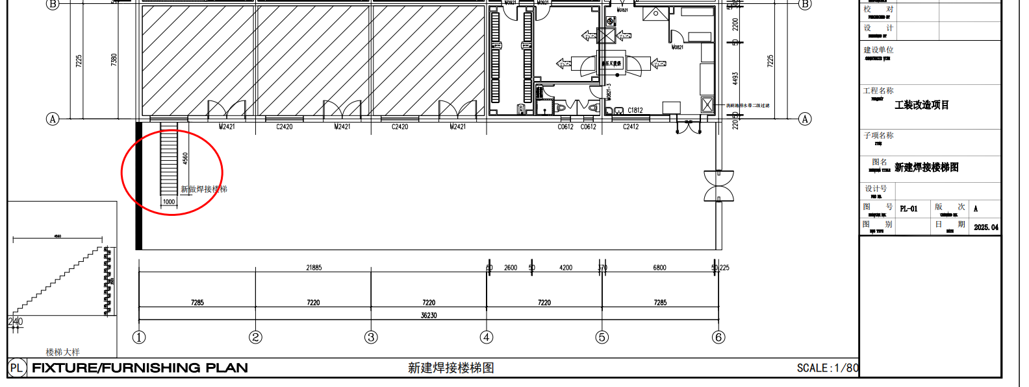

图一

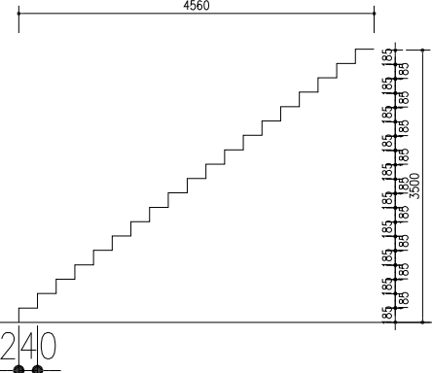

图二

1. 大动物实验室室外原地面拆除，并重新铺设渗水砖，共280㎡，如图三

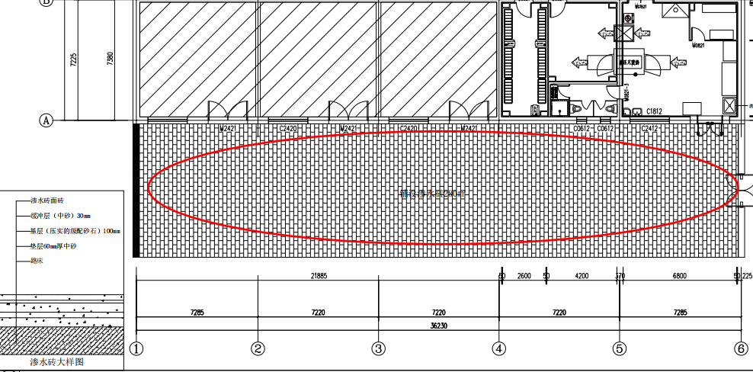

图三

1. 新做宽3m，高2.5m铁艺门，如图四

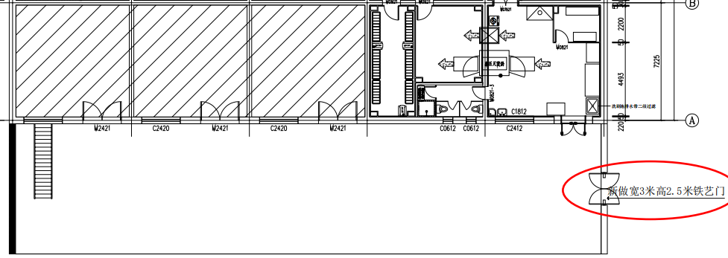

图四

1. 大动物实验室室外西侧新建铁栅栏墙，如图五

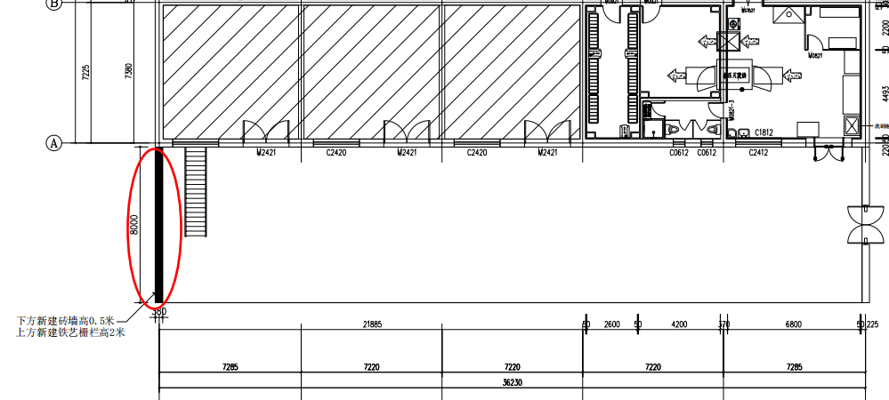

图五

1. 原洗消前室窗户改为防火门，墙面开口，新装1.5m宽*2.2m高防火门

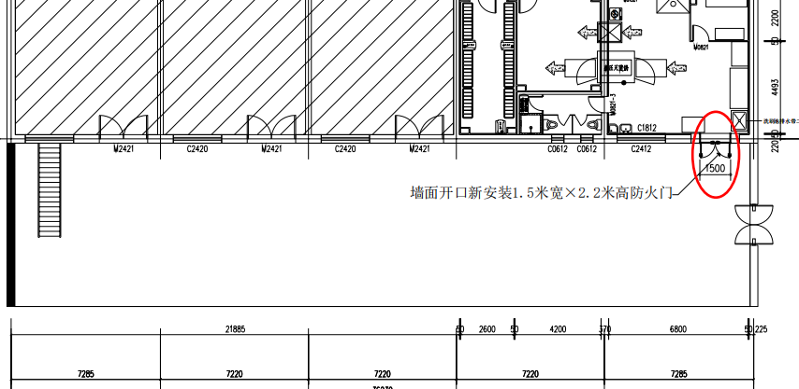

**第五章 响应文件格式**

**响应供应商编制文件须知**

1、响应供应商按照本部分的顺序编制响应文件，编制中涉及格式资料的，应按照本部分提供的内容和格式（所有表格的格式可扩展）填写提交。

2、全部声明和问题的回答及所附材料必须是真实的、准确的和完整的，否则由供应商自行承担相应后果。

**响应文件封面**

**响 应 文 件**

**项目名称：**

**项目编号：**

**供应商名称：**

**目 录**

**1 响应函** 21

**2 授权委托书** 22

3  **报价一览表** 24

**4 资格证明资料** 26

4-1营业执照等证明文件 26

4-2 供应商资格声明书 27

4-3 无重大违法记录声明函 28

4-4 中小企业声明函（如有） 29

4-5 比选文件要求的其他资格证明文件（如有） 30

**5 类似业绩合同一览表** 31

**6 相关方案** 32

**7 比选文件要求提供或供应商认为应附的其他材料** 33

**1 响应函**

**响应函**

致：中国康复科学所

我方参加你方就___________（项目名称，项目编号）组织的比选活动，并对此项目进行响应。依据比选文件规定，我方提交响应文件正本一份、副本__ _份。

1. 我方已详细审查全部比选文件，自愿参与比选并承诺如下：

（1）除合同条款及采购需求偏离表列出的偏离外，我方响应比选文件的全部要求。

（2）我方已提供的全部文件资料是真实、准确的，并对此承担一切法律后果。

（3）如我方成交，我方将在法律规定的期限内与你方签订合同，并在合同约定的期限内完成合同规定的全部义务。

（4）我方同意提供按照贵方可能要求的与其比选有关的一切数据或资料，完全理解贵方不一定接受最低价的响应。

2. 其他补充条款（如有）：_____/____。

与本比选有关的一切正式往来信函请寄：

地址_________________________ 传真____________________________

电话_________________________ 电子函件________________________

供应商名称（加盖公章） ___________

日期：_____年______月______日

**2 授权委托书**

**授权委托书**

本人_______（姓名）系________________（供应商名称）的法定代表人（单位负责人），现委托_______（姓名）为我方代理人。代理人根据授权，以我方名义签署、澄清确认、递交、撤回、修改________________（项目名称）响应文件和处理有关事宜，其法律后果由我方承担。

委托期限：自本授权委托书签署之日起至签订合同之日止。

代理人无转委托权。

供应商名称（加盖公章）：________________

法定代表人（单位负责人）（签字或签章）：________________

委托代理人（签字或签章）：________________

日期：_____年______月______日

法定代表人及委托代理人有效期内的身份证**正反面**复印件：

|  |  |
| --- | --- |
|  |  |

说明：

1.若响应文件中签字之处均为法定代表人（单位负责人）本人签署，则可不提供本《授权委托书》，但须提供《法定代表人（单位负责人）身份证明》。

2.供应商为自然人的情形，可不提供本《授权委托书》。

**附：法定代表人（单位负责人）身份证明**

致：中国康复科学所

兹证明，

姓名：______性别：____年龄：____职务：____

系 （供应商名称）的法定代表人（单位负责人）。

附：法定代表人（单位负责人）有效期内的身份证正反面复印件。

|  |  |
| --- | --- |
|  |  |

供应商名称（加盖公章）：________________

法定代表人（单位负责人）（签字或签章）：________________

日期：_____年______月______日

3  **报价一览表**

**报价一览表**

项目编号：_____________________ 项目名称：________________

|  |  |  |  |
| --- | --- | --- | --- |
| **序号** | **供应商名称** | **报价（元）** | **工期承诺** |
|  |  |  |  |

供应商名称（加盖公章）：____ ________

日期：_____年______月______日

注：

1.根据比选文件要求，报价书应按自来水改造项目工程量清单进行编制。

2.此表中，报价应和《报价书》中的总价相一致，如不一致的，以报价书报价为准。

**附：报价书**

**4 资格证明资料**

4-1营业执照等证明文件

4-2 供应商资格声明书

**供应商资格声明书**

致：中国康复科学所

在参与本次项目比选中，我单位承诺：

1. 具有独立承担民事责任的能力；
2. 具有良好的商业信誉和健全的财务会计制度；
3. 具有履行合同所必需的设备和专业技术能力；
4. 有依法缴纳税收和社会保障资金的良好记录；
5. 我单位不存在为采购项目提供整体设计、规范编制或者项目管理、监理、检测等服务后，再参加该采购项目的其他采购活动的情形（单一来源采购项目除外）；
6. 与我单位存在“单位负责人为同一人或者存在直接控股、管理关系”的其他法人单位信息如下（如有，不论其是否参加同一合同项下的比选采购活动均须填写）：

|  |  |  |
| --- | --- | --- |
| 序号 | 单位名称 | 相互关系 |
| 1 |  |  |
| 2 |  |  |
| … |  |  |

上述声明真实有效，否则我方负全部责任。

供应商名称（加盖公章）： ____________

日期：_____年______月______日

说明：供应商承诺不实的，依据“提供虚假材料谋取成交、成交的”以作废处理。

4-3 无重大违法记录声明函

**无重大违法记录声明函**

（采购人名称）：

我司承诺参加比选采购活动前三年内，在经营活动中没有重大违法记录（重大违法记录指因违法经营受到刑事处罚或者责令停产停业、吊销许可证或者执照、较大数额罚款等行政处罚，不包括被禁止在一定期限内参加比选采购活动，但期限已经届满的情形）。

附：“信用中国”网站（www.creditchina.gov.cn）和“中国政府采购”网站（www.ccgp.gov.cn）网页查询结果并加盖单位公章。

供应商名称（加盖公章）： ____________

日期：_____年______月______日

4-4 中小企业声明函（如有）

**中小企业声明函**

本公司郑重声明，根据《政府采购促进中小企业发展管理办法》（财库［2020］46号）的规定，本公司为 （请填写：中型、小型、微型）企业。即，本公司同时满足以下条件：

1.根据《工业信息化部、国家统计局、国家发展和改革委员会、财政部关于印发中小企业划型标准规定的通知》（工信部联企业［2011］300号）规定的划分标准，本公司为 （请填写：中型、小型、微型）企业。

2.本公司参加 单位的 项目采购活动提供本企业制造的货物，由本企业承担工程、提供服务，或者提供其他 （请填写：中型、小型、微型）企业制造的货物。本条所称货物不包括使用大型企业注册商标的货物。

本公司对上述声明的真实性负责。如有虚假，将依法承担相应责任。

供应商名称（加盖公章）：_________________

日期：_____年______月______日

4-5 比选文件要求的其他资格证明文件（如有）

**5 类似业绩合同一览表**

**类似业绩合同一览表**

注：本表样式仅作参考，供应商可自行拓展。

|  |  |  |  |  |  |
| --- | --- | --- | --- | --- | --- |
| **序号** | **项目名称** | **用户名称** | **合同金额** | **合同签订日期** | **备注** |
|  |  |  |  |  |  |
|  |  |  |  |  |  |
|  |  |  |  |  |  |
|  |  |  |  |  |  |
|  |  |  |  |  |  |
|  |  |  |  |  |  |

附件：体现采购内容的合同复印件并加盖公章

供应商名称（盖章）：____________

日期：_____年______月______日

**6 相关方案**

（此部分内容格式自拟，具体要求详见评分标准）

**7 比选文件要求提供或供应商认为应附的其他材料**